Dia do feirante – 25 de Agosto
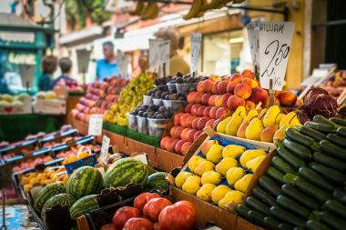
No dia 25 de agosto comemora-se o dia do feirante, o profissional que trabalha com produtos da agricultura, levando os alimentos até nossas mesas.
A criação da data se deu em virtude da realização da primeira feira livre do Brasil, no ano de 1914, na cidade de São Paulo.
Os chacareiros da época, a maioria deles imigrantes portugueses, não sabiam o que fazer com os produtos que não haviam sido comercializados nos empórios e quitandas. Com o apoio da prefeitura da cidade, conseguiram vender os produtos que sobravam diretamente para os consumidores, iniciando suas atividades no Largo General Osório.
Na época, Washington Luis era o prefeito de São Paulo e foi quem oficializou as feiras livres no Brasil, a partir do Ato 625.
Hoje em dia as feiras livres são administradas através da Lei nº492/84.
O visual da feira é muito bonito, com frutas, verduras e legumes frescos, que dão um colorido especial ao ambiente, juntamente com a luz do sol.
Os feirantes têm uma vida muito dura, pois precisam acordar bem cedo para montar as bancas nas feiras, que costumam atender a partir das sete horas da manhã.
Nas feiras a concorrência é grande, pois existem várias barracas que vendem os mesmos produtos. Para atrair os clientes, os feirantes gritam, demonstrando a qualidade de seus produtos aos clientes ou através de frases engraçadas, brincando com a freguesia, tornando o ambiente bem descontraído e animado. Dentre as frases temos: “moça bonita não paga, mas também não leva”, “Gostoso não é? Pode experimentar outra vez”, “aqui é barato, o marido da barata”, “pega no melão que aqui ele tá bom”.
Hoje em dia, além dos produtos alimentícios, hortifrutigranjeiros, podemos encontrar bancas vendendo vários tipos de produtos, como doces, farinha, pescados, carnes e linguiças defumadas, deliciosos pastéis fritos na hora, pequenos utensílios de cozinha, roupas, CDs e DVDs, além de serviços de consertos de panelas e outros.
Normalmente os atendentes das bancas são membros de uma mesma família, numa cultura que vai passando de geração em geração, a de se plantar, colher e comercializar para garantir o sustento da família.
Um aspecto interessante das feiras livres são os meninos que alugam carrinhos de mão, para os fregueses não ficarem cheios de sacolas nas mãos. Pacientemente eles seguem seus clientes, indo de um lado para outro da feira, até que as compras terminem e recebam pelos serviços.
Com isso, as feiras livres se tornaram uma atividade economicamente relevante, pois proporcionam o sustento de várias famílias.

